Vademecum commerçants

NOTE: Ne pas imprimer la première page.

SOURCES

<https://github.com/RopiMons/RopiDocs/>KitCommercant

CHANGELOG

|  |  |  |
| --- | --- | --- |
| Date | Auteur | Description |
| 2015-11-08 | Fabian Dortu | Première version. Sur base de la réunion du 7 octobre 2015. Version en construction - non finalisée - les débats sont encore ouverts |
| 2015-11-10 | Fabian Dortu | Mise à jour avec template ropi |
| 2016-06-04 | Fabian Dortu | Ajout informations comptables |
|  |  |  |
|  |  |  |
|  |  |  |
|  |  |  |

Contents

Pourquoi adhérer? 2

Qui contacter quand, pourquoi, comment ? 3

Comment s'enregistrement sur le site internet ? 3

Comment dépenser ses Ropi ? 3

Comment gérer sa compatibilité ? 4

Comment s'impliquer dans l'ASBL ? 4

Faire entendre sa voix à l'Assemblée Générale 4

Devenir bénévole 4

Contenu du kit commerçant 5

Vademecum commerçants

# Pourquoi adhérer?

Pour appartenir à un réseau

* Faire partie du Ropi c'est rentrer dans un réseaux qui relie des citoyens responsables qui souhaitent consommer autrement et des commerces de qualité
* Le Ropi favorise l'économie et l'emploi local. Dépenser un Ropi c'est s'assurer qu'il profite aux commerçants de la région.
* Accepter le Ropi c'est une visibilité gratuite sur notre site Internet. Chaque année, c'est l'apparition dans un flyers déposé chez les commerçants partenaires. Les événements Ropi ont été couvert par la presse nationale.
* L'ambition de l'asbl Ropi n'est pas de s'étendre dans plusieurs villes, mais c'est de rester dans la région de Mons afin de favoriser l'économie montoise.

Pour une logique gagnante

* Accepter le Ropi, c'est 0 frais en plus
* Il n'y a pas de double comptabilité car 1Ropi, c'est 1Euro. La comptabilité, la caisse est exactement la même.
* La monnaie complémentaire et locale permet de dynamiser et favoriser les achats dans le centre de Mons. Car quand on a des Ropi, on ne peux les dépenser que dans le tissus de commerçants l'acceptant.

Pour passer à l'action en toute facilité

* Etre dans le réseau Ropi, c'est avoir une personne de contact disponible et clairement identifiée. Elle passera de temps en temps dans le commerce afin d'être disponible pour les questions éventuelles.
* Etre dans le réseau Ropi, c'est pouvoir accéder à l'interface commerçant du site web pour annoncer ses produits et services, avec un contrôle total sur la visibilité sur le site web. Un ambassadeur peut aussi passer avec une tablette pour faire le descriptif en ligne avec le commerçant!
* C'est aussi pouvoir signaler la situation du commerce via le site web: souhait de rédimer, besoin d'informations, besoin de rencontrer un responsable face-to-face.

Vous hésitez encore?

* Avant de s'engager comme membre, il est possibilité de passer un accord de principe avec l'asbl. Le commerçant s'engage à devenir membre sous réserve que le réseau atteigne un niveau de développement suffisant (30 commerces repartis dans au moins 6 secteurs différents)
* Et au pire, il est toujours possible de quitter le Ropi, sans contrainte. L'asbl permettra la reconversion à 0% en cas de départ.

# Qui contacter quand, pourquoi, comment ?

* Pour toute question pratique contactez votre ambassadeur Ropi référent (voir carte de visite):
* problème d'accès au site web ou d'édition de la page du commerce.
* demande de documentation (flyers, charte, ROI).
* demande de reconversion de Ropi en Euro.
* En cas d'absence de votre ambassadeur ou pour d'autres questions, contactez le responsable de zone (voir carte de visite).
* Si ni l'ambassadeur et le responsable de zone ne sont joignables, contactez support@ropi.be.

# Comment enregistrer votre commerce sur le site internet ?

Avant d'enregistrer votre commerce, il est nécessaire de vous inscrire en tant que simple utilisateur.

## S'inscrire comme simple utilisateur

▶ Dans la barre de menu du site www.ropi.be, cliquez sur Mon espace Ropi → S'inscrire.

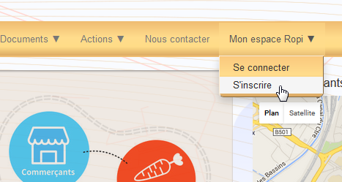

▶ Complétez vos informations personnelles sur le formulaire d'inscription qui apparait. A ce stade, il ne s'agit pas des information de votre commerce, mais bien vos informations personnelles.

Il n'est pas nécessaire de vous faire membre effectif de l'asbl. Bien entendu, vous pouvez toujours le faire ce qui aidera l'asbl à se financer (grâce au paiement de votre cotisation) et à renforcer sa démocratie interne (grâce à votre droit de vote à l'Assemblée Générale).

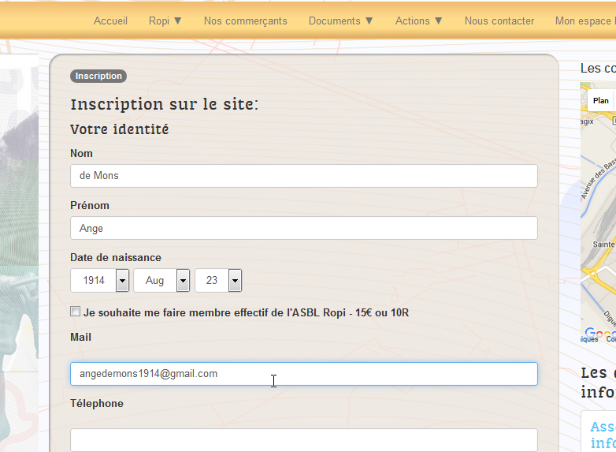

▶ En bas de formulaire, vous choisissez votre nom d'utilisateur et votre mot de passe. Validez le formulaire avec le bouton Enregistrer :

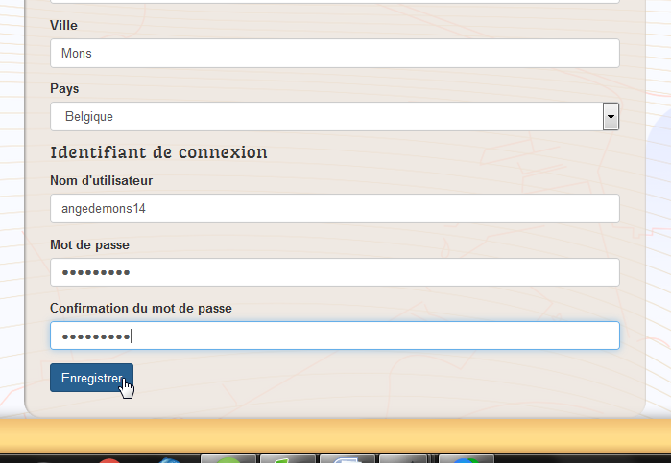

Si le formulaire ne disparait pas, c'est qu'il y a une erreur dans un des champ. L'erreur est indiquée par un message tout en haut du formulaire.

En cas de succès de création de votre compte, le formulaire disparait et le message *"Votre compte a bien été créé, vous allez recevoir un email afin de valider votre inscription !"* s'affiche sous le bandeau de menu du site.

▶ Un email de confirmation est envoyé à l'adresse email que vous avez encodée.

Afin de valider votre inscription, vous devez cliquer sur le lien de confirmation :

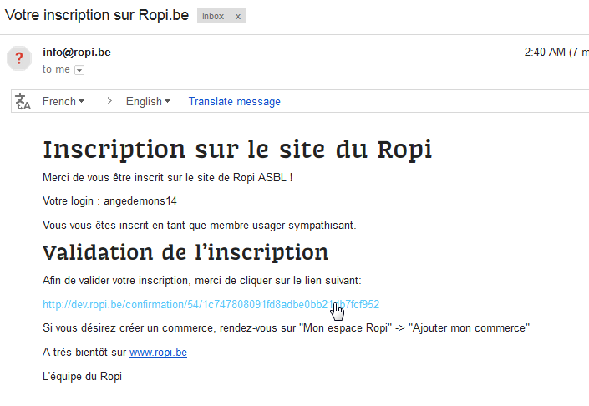

▶ Après avoir cliqué sur le lien, vous êtes automatiquement renvoyer vers la page de connexion. Introduisez votre identifiant (login) et votre mot de passe. Cliquez sur Se Connecter.

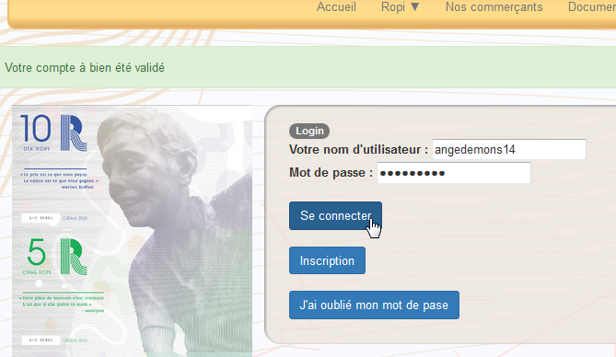

▶ Un message d'accueil vous souhaite la bienvenue. Votre compte utilisateur est maintenant authentifié.

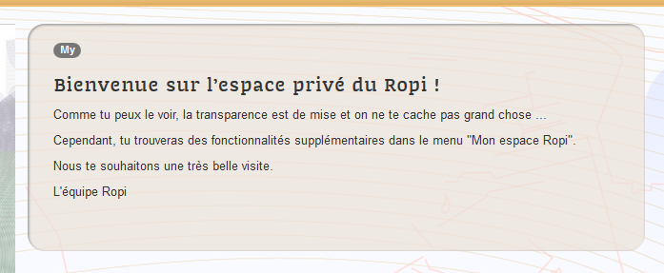

## Ajouter un commerce

▶ Maintenant que vous avez un compte utilisateur, vous pouvez ajouter un commerce.

▶ Si vous vous êtes déconnecté entretemps (cela se fait automatiquement après un petit temps de non utilisation), vous devez d'abord vous reconnecter en cliquant sur Mon espace Ropi -> Se connecter, introduire votre identifiant et mot de passe et cliquer sur Se connecter.

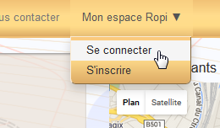 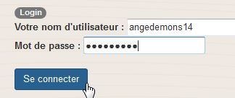

▶ Maintenant que vous êtes identifié, des fonctionnalités supplémentaires apparaissent dans Mons espace Ropi. Sélectionnez Ajouter un commerce.

# 

▶ Vous pouvez alors compléter le formulaire d'enregistrement du commerce qui apparait. Inscrivez le nom de votre commerce, ainsi que son collège d'appartenance. Vous avez le choix entre le *collège des prestataires* si vous êtes une entreprise commerciale ou le *collège des association* si vous êtes un asbl ou assimilé.

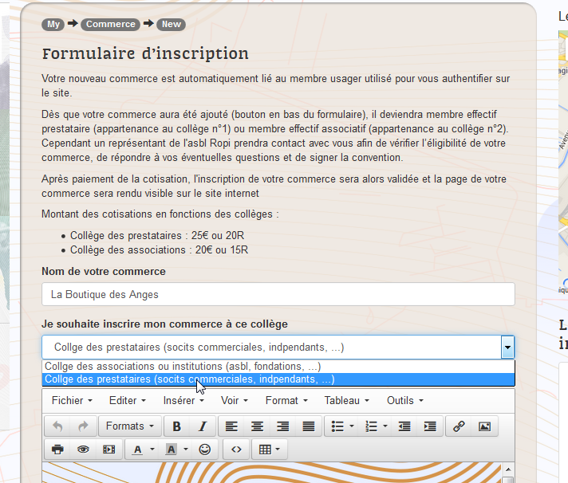

▶ Vous pouvez introduire un descriptif de votre commerce, en y incluant des images, tableau et toute sorte d'éléments de mise en page. N'hésitez pas à faire appel aux bénévoles du Ropi (support@ropi.be) pour vous aider à améliorer la mise en page de votre descriptif. Ce descriptif pourra être amélioré ultérieurement autant de fois que nécessaire.

En cliquant sur le bouton Parcourir... sous Image File, vous pouvez sélectionner votre logo. Sa taille idéale est de 400x400 pixels.

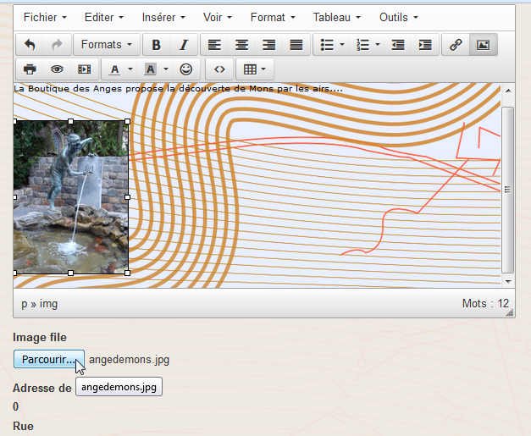

▶Vous devez ensuite compléter l'adresse de votre commerce. Cette élément est important car cette adresse permettra de vous géo-localiser sur la carte des commerçants.

Valider le formulaire en cliquant sur Ajouter un commerce.

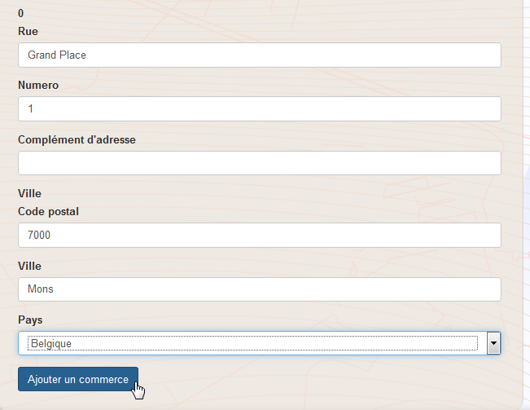

▶ Le message "*Votre commerce nous a bien été proposé. Vous serez recontacté dès que possible*." s'affiche.

▶Un email de confirmation vous est automatiquement envoyé.

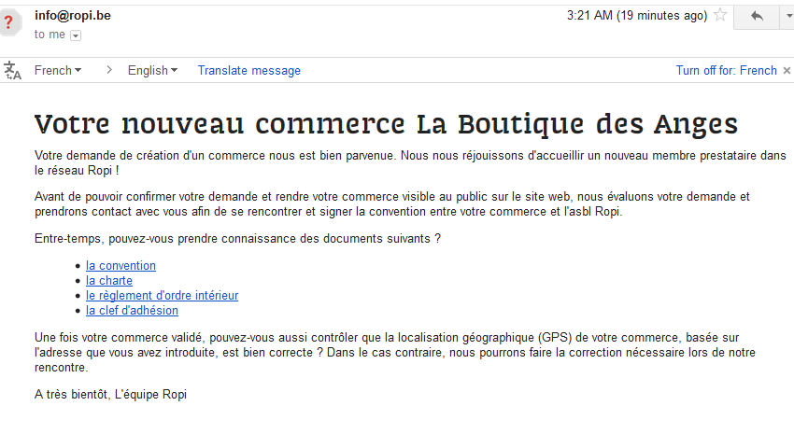

▶Les bénévoles de l'asbl Ropi sont automatiquement averti de la création du commerce. Un bénévole prendra contact avec vous le plus rapidement possible pour valider votre inscription et signer la convention entre votre commerce et l'asbl Ropi.

Afin de finalisé l'ajout de votre commerce, vous devez vers la cotisation de 25€/an pour les membres prestataires. Les informations de paiement sont indiquées dans le mail et une facture vous sera envoyée.

▶Une fois reçue la cotisation, votre page commerce sera au plus vite rendue visible sur le site sur la page Nos Commerçants :

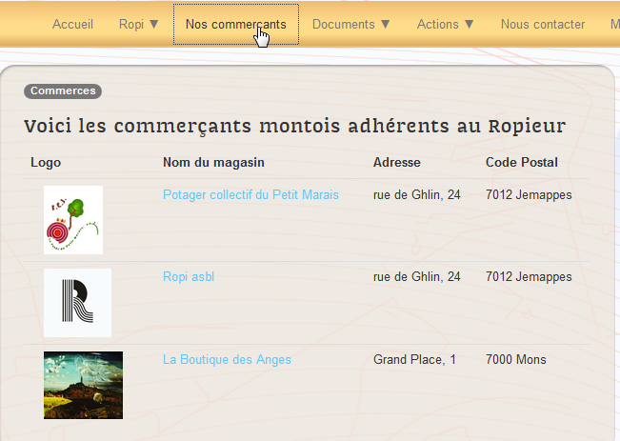

▶En cliquant sur le commerce, la page complète du commerce s'affiche.

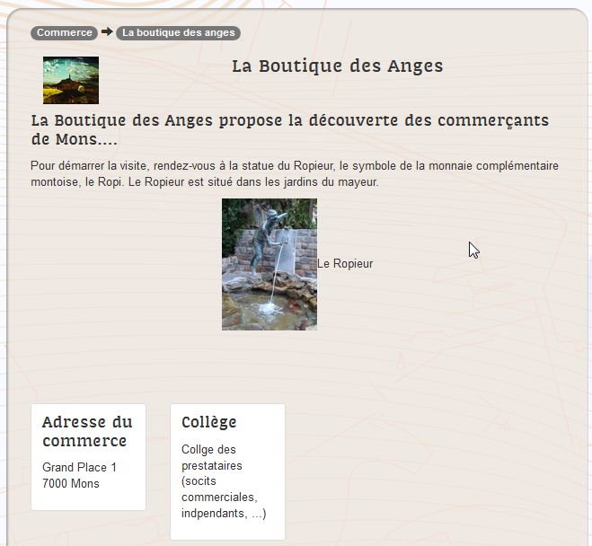

Des développements sont encore en cours pour améliorer l'aspect visuel de la page.

# Comment dépenser ses Ropi ?

La vocation du Ropi est de circuler, c'est à dire qu'après avoir été injecté dans le circuit, le Ropi doit continuer à circuler: de commerçants en producteurs et de producteurs en commerçants. Si un goulot d'étranglement se crée, c'est à dire que des Ropi s'accumulent dans le tiroir-caisse d'un commerçant qui n'arrive pas à les dépenser, le système ne remplira pas ses objectifs.

Mais il existe pléthore de possibilités pour faire circuler le Ropi. Nous invitons commerçants et producteurs à les utiliser sans modération! Voyez plutôt:

* Trouver des fournisseurs locaux et les payer en Ropi.
* Se rendre des services entre commerçants, payés en Ropi.
* Reprendre les ROPI de sa caisse (échange contre des euro) et les dépenser à titre personnel (loisirs, culture, achat dans les commerces locaux, ...).
* Echanger des ROPI à un usager (membre ou non) qui en fait la demande.
* Proposer à un usager (membre ou non) de lui rendre la monnaie en Ropi.
* Offrir des Ropi en guise de ristourne (= carte de fidélité mutualisée).
* Rééquilibrer les caisses entre commerçants.
* Repas du midi, réunion d'affaire

Bref, il faut que ca bouge !

En enfin, si malgré tout ça il n'est pas possible d'écouler tous ses Ropi, il reste la possibilité de les écouler 5%.

En dernier recours, le reconversion à 0% est possible au dessus d'un certain montant. En effet, un commerçant qui a du mal à écouler ses Ropi, peut le signaler à l'asbl qui cherchera alors une solution en collaboration avec le commerçant pour écouler les Ropi. Si aucune solution n'est trouvée endéans les deux semaines, le rédimages à 0% est accepté (par tranche de 100% pour les asbl et 200&euro; pour les prestataires du secteur marchand).

# Comment gérer sa compatibilité ?

Les transactions effectuées en Ropi apparaissent dans la comptabilité comme si elles avaient été effectuées avec des euros. Il n'y a donc aucune différence dans la comptabilité.

En cas de reconversion des Ropi en euro avec une taxe de 5%, l'asbl Ropi envoie à l'entreprise une facture libellée en euros d'une valeur de 5% de la quantité de Ropi échangés. Cette facture apparait donc comme une charge dans la comptabilité de l'entreprise.

# Comment s'impliquer dans l'ASBL ?

## Faire entendre sa voix à l'Assemblée Générale

Il existe beaucoup de façons de s'impliquer dans l'asbl, en premier lieu en venant faire entendre sa voix lors de l'assemblée générale (AG) de l'asbl.

En tant que membre du collège de prestataires (commerçant, producteur) ou membre du collège associatif ou institutionnel, vous disposez d'une voix au sein de ce collège, qui lui même compte pour 1/3 dans les décisions de l'asbl.

L'AG se réunit deux fois par ans. En fin d'année pour le vote du budget de l'année suivante, et au printemps pour l'approbation des comptes de l'année précédente.

## Devenir bénévole

Une organisation comme le Ropi ne peut fonctionner sans ses nombreux bénévoles, qui constituent la cheville ouvrière de l'asbl.

Il existe de nombreux postes à renforcer ou à pourvoir au sein de l'asbl Ropi, notamment:

des ambassadeurs pour le démarchage de commerçants, la communication aux citoyens ou aux media,

des transporteurs pour la livraison des Ropi aux comptoirs de change ou à domicile,

des administrateurs de l'asbl,

des développeurs pour le site web et la monnaie électronique,

des infographistes et web designers,

des rédacteurs pour la mise à jour du contenu du site web (blog, agenda, point presse) et des outils de communications en général,

des comptables (professionnalisation de la comptabilité et contrôles),

des juristes (mise à jour des statuts, communication avec la banque nationale de Belgique, FSMA, ...),

des organisateurs d'événements (fêtes, projection cinéma, conférence, ...),

...

Pour nous proposer votre aide, inscrivez-vous via le [formulaire en ligne](http://dev.ropi.be/page/FormulaireAide) ou via [info@ropi.be](mailto:info@ropi.be)

# Contenu du kit commerçant

* Le Flyers
* Le vadémécum commerçant
* Pourquoi adhérer?
* Qui contacter quand, pourquoi, comment ?
* Comment s'enregistrement sur le site internet ?
* Comment dépenser ses Ropi ?
* Comment gérer sa compatibilité ?
* Comment s'impliquer dans l'ASBL ?
* Les documents fondateurs
* La Charte
* Le Règlement d'Ordre d'Intérieur (ROI)
* Le mode d'emploi du Ropi (la monnaie)
* La fiche synthétique Charte / ROI / Mode d'emploi
* Les documents d'engagement
* L'accord de principe d'adhésion à l'asbl
* Le formulaire d'adhésion à l'asbl
* L'autocollants "J'accepte le Ropi".
* Les cartes de visites